**Харківський національний економічний університет**

**імені Семена Кузнеця**

**ЗВІТ**

**З ВИКОНАННЯ ЛАБОРАТОРНОЇ РОБОТИ № 3**

**за дисципліною: *“*Технології програмування**”

**на тему: “цикли”**

**Варіант: 4**

**Виконав: студент факультету Інформаційних технологій**

**2 курсу, спец. Кібербезпека,**

**групи 6.04.125.010.21.2**

**Бойко Вадим Віталійович**

**Перевірив:**

**Міхєєв Іван Андрійович**

**ХНЕУ ім. С. Кузнеця**

**2022**

**Мета:** Навчитися складати алгоритми із використанням циклів з передумовою та післяумовою, засвоїти синтаксис та принципи використання циклів.

**Завдання:**

У лабораторній роботі необхідно скласти блок схему алгоритму та комп’ютерну програму мовою Python для виконання поставленого завдання – обчислює найбільший спільний дільник двох цілих чисел.

Реалізую блок схему обчислення

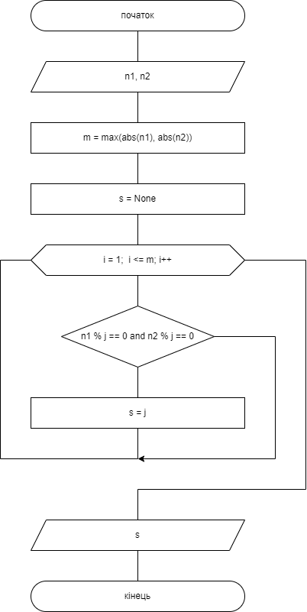

Реалізуємо комп’ютерну програму у вигляді наступного програмного коду:

n1, n2 = map(int, input('Введіть в одному рядку два числа ').split())  
  
m = max(abs(n1), abs(n2))  
  
s = *None*i = 1  
*while* i <= m:  
 *if* n1 % i == 0 *and* n2 % i == 0:  
 s = i  
 i += 1  
  
print(f'НСД чисел {n1} і {n2} - це {s}')

Перевіряю роботу програми

|  |  |
| --- | --- |
| Вхідні данні | Очікуваний результат |
| 1 2 | 1 |
| -2 20 | 2 |
| 6 15 | 3 |





